Автор - Шавва Наталья Александровна, студентка 2 курса ЗКИТУ, специальность «ПиМНО».
Научный руководитель – Абдульманов Алтынбек Абуталиевич, кандидат филологических наук, ассоциированный профессор.

Психологические основы пробуждения интереса к чтению у учащихся современной начальной школы
Аннотация. Статья посвящена исследованию психологических основ формирования и пробуждения интереса к чтению у учащихся современной начальной школы. Рассматриваются ключевые психологические факторы, влияющие на развитие читательского интереса младших школьников: познавательный интерес, эмоциональная вовлечённость, возрастные особенности восприятия, а также роль родителей и учителя в формировании интереса к чтению. Анализируются условия, способствующие развитию устойчивого интереса к чтению, включая использование разнообразных методов и форм работы с текстом, игровых технологий и элементов интерактивного обучения. В статье также рассматриваются практические способы стимулирования читательской активности учащихся на уроках. Сделан вывод о том, что систематическое использование психологически обоснованных педагогических приёмов способствует формированию положительной мотивации к чтению и развитию читательского интереса младших школьников.
Ключевые слова: интерес к чтению, младшие школьники, психологические основы, начальная школа, читательская активность, педагогические методы.
Аннотация: Мақала қазіргі бастауыш сынып оқушыларында оқуға деген қызығушылықты қалыптастыру және оятудың психологиялық негіздерін зерттеуге арналған. Кіші мектеп жасындағы оқушылардың оқуға қызығушылығының дамуына әсер ететін негізгі психологиялық факторлар қарастырылады: танымдық қызығушылық, эмоциялық тартылу, қабылдаудың жас ерекшеліктері, сондай-ақ ата-аналар мен мұғалімнің оқуға қызығушылық қалыптастырудағы рөлі. Оқуға тұрақты қызығушылықты дамытуға ықпал ететін жағдайлар талданады, соның ішінде мәтінмен жұмыс істеудің әртүрлі әдістері мен формаларын, ойын технологияларын және интерактивті оқыту элементтерін қолдану. Мақалада сонымен қатар сабақ барысында оқушылардың оқырмандық белсенділігін ынталандырудың практикалық тәсілдері қарастырылады. Психологиялық тұрғыдан негізделген педагогикалық әдіс-тәсілдерді жүйелі түрде қолдану оқуға деген оң мотивацияны қалыптастыруға және бастауыш сынып оқушыларының оқырмандық қызығушылығын дамытуға ықпал ететіні туралы қорытынды жасалған.
Түйін сөздер: оқуға қызығушылық, бастауыш сынып оқушылары, психологиялық негіздер, бастауыш мектеп, оқырмандық белсенділік, педагогикалық әдістер.
Annotation: The article is devoted to the study of the psychological foundations of forming and awakening interest in reading among modern primary school students. It examines the key psychological factors influencing the development of reading interest in younger students: cognitive interest, emotional engagement, age-related characteristics of perception, as well as the role of parents and teachers in fostering interest in reading. The paper analyzes the conditions that contribute to the development of a stable interest in reading, including the use of various methods and forms of working with texts, game-based technologies, and elements of interactive learning. The article also discusses practical ways to stimulate students’ reading activity during lessons. It is concluded that the systematic use of psychologically grounded pedagogical techniques contributes to the formation of positive motivation for reading and the development of reading interest in primary school students.
Keywords: interest in reading, primary school students, psychological foundations, primary education, reading activity, pedagogical methods.
Введение. В условиях цифровизации образования и доминирования гаджетов проблема снижения читательской активности младших школьников приобретает особую актуальность. Но чтение остаётся базовым инструментом интеллектуального развития ребёнка, формирования его мышления, воображения, речи и эмоциональной сферы. В процессе чтения книги формируется критическое мышление, которое позволяет выбирать и анализировать нужную информацию, а не полностью её принимать. Следовательно, тема статьи очень актуальна в современном мире.
Однако интерес к книге не возникает стихийно – он формируется в результате специально организованной педагогической деятельности, опирающейся на психологические закономерности развития личности. И, как известно, в детском возрасте значительно легче привить какие-либо навыки и привычки. Поэтому младший школьный возраст – идеальный период для развития интереса к чтению.
Цель работы: обосновать важность психологических основ пробуждения интереса к чтению при работе с младшими школьниками и определить педагогические условия формирования читательского интереса.
Задачи работы:
- Проанализировать понятие «интерес» в психолого-педагогической литературе.
- Выявить возрастные особенности младших школьников, влияющие на формирование читательской мотивации.
- Определить психологические механизмы развития интереса к чтению.
- Выделить наиболее эффективные виды заданий по формированию читательского интереса в современной начальной школе.
Новизна статьи состоит в том, что в ней рассматриваются психологические основы пробуждения интереса к чтению непосредственно в современной начальной школе. Следовательно материал статьи является особенно актуальным для современных педагогов и всех, кто заинтересован в привитии детям интереса к чтению.
Изучением вопросов психологических основ пробуждения интереса к чтению занимались многие авторы. Например, Б. Г. Умнов исследовал роль социальных и психологических факторов в формировании читательского интереса. Е. В. Квятковский рассматривал связь между эмоциональным восприятием художественных произведений и уровнем читательского интереса у школьников. О. Л. Лукьянова акцентировала внимание на специфике формирования читательских интересов у младших школьников [2].
Таким образом, формирование интереса к чтению у младших школьников продолжает оставаться одним из основных и является сложным психолого-педагогическим процессом, требующим системного подхода. Материал статьи будет полезен родителям и педагогам, занимающимся обучением детей чтению и показывает, как выработать интерес к чтению, применяя различные психолого-педагогические методики и техники.
Теоретическая часть. «Как хорошо уметь читать…» говорится в известном стихотворении Валентина Берестова. Опыт показывает: хорошо говорят, хорошо пишут, как правило, дети, которые много и с толком читают. И наоборот, очень трудно даётся образование детям, если они почему-то не любят читать.
Чтение – это сложный психофизиологический процесс восприятия, декодирования и понимания письменного или рукописного текста, направленный на извлечение информации, обучение или получение удовольствия. У каждого нормального ребёнка возникают тысячи «почему», а ответ на них он находит в книгах. Они удовлетворяют свою неуёмную любознательность, и жажду невероятных приключений [7].
О понятии «интерес» писали многие советские и зарубежные педагоги и психологи. Ж. Пиаже считал, что дети являются активными учениками, создающими собственные теории об устройстве мира и пересматривающими их по мере того, как новая информация входит в противоречие со сложившимися представлениями. Интерес детей во многом зависит от внутренних наград, которыми они поощряют себя, осваивая новый материал [5]. Л.С. Выготский утверждал, что содержание и форма ведущей деятельности зависят от конкретно-исторических условий, в которых формируется ребёнок. Смена её типов связана с возникновением новых мотивов, которые побуждают ребёнка к изменению положения. Так формируется интерес [4]. По мнению Э. Эриксона в младшем школьном возрасте ребёнок уже исчерпал возможности развития в рамках семьи и теперь школа приобщает его к знаниям о будущей деятельности [8]. Б.Д. Эльконин говорил о мышлении как способе представления действия как творческого акта. Необходимо развивать воображение детей с целью вызвать интерес к книге, художественному произведению, героям и событиям произведения [9]. Л.А. Венгер, В.С. Мухина считали, что наиболее значимым из мотивов учебной деятельности является познавательный интерес, то есть интерес к самому содержанию изучаемых учебных предметов. Человек может выполнять учебную деятельность только при условии, что он не только участвует в процессе организованного обучения, но и умеет учиться [3].
Проанализировав понятие «интерес» в психолого-педагогической литературе, можно сформулировать понятие интерес.
Интерес в психологии - отношение личности к предмету как к чему-то непосредственно для неё ценному, привлекательному. Содержание и характер интересов человека связаны как со строением и динамикой его мотивов и потребностей, так и с характером тех культурных форм и средств предметного освоения действительности, которыми он владеет. Формирование мотивационной сферы в процессе развития ребёнка превращают непроизвольные интересы в интересы сознательные, произвольные и устойчивые [1].
Таким образом, интерес в контексте чтения проявляется как познавательное любопытство, стремление к получению нового знания и удовольствие от процесса восприятия текста.
С точки зрения психологии интерес к чтению формируется через мотивацию, эмоциональный отклик и самостоятельность. Следовательно, выработать интерес к чтению у ребёнка легче в младшем школьном возрасте. Для детей 6-10 лет характерны наглядно-образное мышление, высокая эмоциональная отзывчивость, потребность в признании и успехе, ориентация на игровую деятельность [6]. Исходя из вышесказанного, можно с уверенностью сказать, что формирование интереса к чтению в начальной школе – одна из ключевых задач современного образования.
В условиях цифровизации общества книга перестаёт быть для ребёнка единственным источником получения знаний и информации. В борьбе за получение и передачу информации в современном мире гаджеты значительно уступают книгам. Они мобильнее, «красочнее» и обеспечивают более быстрый доступ к нужной информации: легче и быстрее найти информацию в интернете, нежели искать в книге. Но здесь можно выделить основной минус цифровизации: современные дети часто сталкиваются с информационным переизбытком и конкуренцией цифровых развлечений, что создаёт дополнительные трудности для педагогов и родителей, стремящихся воспитать у детей любовь к книгам и развить способность получать удовольствие от процесса чтения.
Известный русский поэт Владимир Маяковский так писал о своей первой книге: «Первая книга – какая-то «Птичница Агафья». Если бы мне в то время попалось несколько таких книг, - бросил бы читать совсем. К счастью, вторая – «Дон Кихот». Вот это книга! Сделал деревянный меч и латы, разил окружающее» [7]. Автор подмечает, насколько сильно правильно выбранная книга влияет на развитие интереса к чтению у ребёнка. И в этом вопросе ключевую роль должны играть родители. Родителям нужно опереться на свой собственный опыт вспомнить какие книги они сами читали в детстве и что им было интересно. И, потом, конечно, очень многое зависит от того, какую роль играет книга в жизни родителей, стремятся ли они привить интерес к чтению у своего ребёнка.
Роль педагога в формировании интереса к чтению у младших школьников является ключевой, поскольку именно учитель выступает посредником между ребёнком и книгой, направляя, поддерживая и развивая читательскую деятельность. Прежде всего, педагог формирует положительную мотивацию к чтению. От того, как учитель представляет книгу, зависит восприятие её ребёнком. Эмоционально окрашенное чтение, выразительная речь, обсуждение героев и событий помогают сделать процесс чтения увлекательным и значимым. Учитель подбирает доступные и интересные тексты, учитывая возрастные особенности учащихся, их интересы и уровень подготовки. Наличие в классе мини-библиотеки, выставок книг, тематических уголков способствует постоянному взаимодействию детей с литературой [10].
Особое внимание уделяется созданию ситуации успеха. Поддержка, похвала, индивидуальный подход помогают ребёнку почувствовать уверенность в своих силах и желание читать дальше. Педагог организует разнообразные виды деятельности, связанные с чтением. Такие формы работы делают чтение активным процессом, вовлекают учащихся и позволяют каждому ребёнку проявить себя.
Кроме того, педагог выступает как личный пример читателя. Если учитель сам проявляет интерес к книгам, делится впечатлениями, рекомендует произведения, это положительно влияет на отношение учащихся к чтению. Педагог учит детей выбирать книги, ориентироваться в тексте, выражать своё мнение, задавать вопросы и анализировать прочитанное. Это способствует формированию устойчивого интереса к чтению.
Таким образом, роль педагога в формировании интереса к чтению у младших школьников заключается в создании благоприятной образовательной среды, организации разнообразной деятельности, поддержке мотивации и развитии самостоятельности. Именно от профессионализма и творческого подхода учителя во многом зависит, станет ли чтение для ребёнка важной и любимой частью жизни.
В современном обучении чтению и выработке интереса к нему стоит опираться не только на педагогику, но и на психологические механизмы мотивации и развития личности ребёнка, а также на особенности формирования его познавательной активности.
Рассматривая психологические основы интереса к чтению, следует обратить внимание на то, что пробуждение интереса к чтению – это системная работа, основанная на учёте возрастных особенностей, создание ситуации успеха, эмоциональной насыщенности, личностной значимости и поддержки со стороны взрослого.
Так как в статье говорится о современной начальной школе, то необходимо упомянуть большую роль интерактивных и технических средств обучения (интерактивные доски, проекторы), а также применение на уроках чтения искусственного интеллекта (применение нейросетей с целью создания игр, заданий).
Только при сочетании психологических механизмов и педагогических технологий чтение становится для ребёнка не обязанностью, а внутренней потребностью. Таким образом следует использовать комплексный подход к развитию интереса к чтению у учащихся начальной школы.
Практическая часть. Для успешного развития интереса к чтению у младших школьников педагоги применяют разнообразные методы, приёмы и средства. Особое внимание уделяется использованию творческих заданий на уроках литературного чтения. Задания творческого характера способствуют активизации мыслительных процессов, развивают воображение и формируют позитивное восприятие учебного материала, делая процесс чтения увлекательным и интересным.
Мною выделены наиболее эффективные виды заданий, которые можно использовать на уроках литературного чтения для развития читательского интереса у младших школьников.
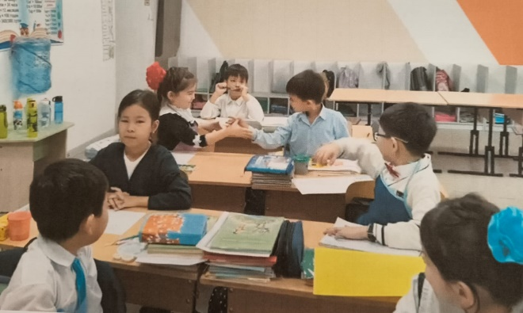
Настрой на урок - психологическое состояние учащихся, которое формирует их готовность воспринимать информацию, включаться в деятельность и проявлять интерес к чтению. Он включает в себя эмоциональную, когнитивную и мотивационную готовность к уроку. От правильно организованного настроя на урок зависит, насколько активно дети будут участвовать в обсуждении, анализе и творческих заданиях.
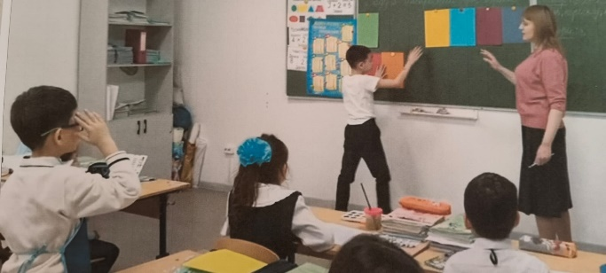
Литературные игры - педагогический приём, представляющий собой игровую деятельность, основанную на работе с художественным текстом. Литературные игры помогают превратить процесс чтения из пассивного восприятия текста в интересную, эмоционально насыщенную деятельность.
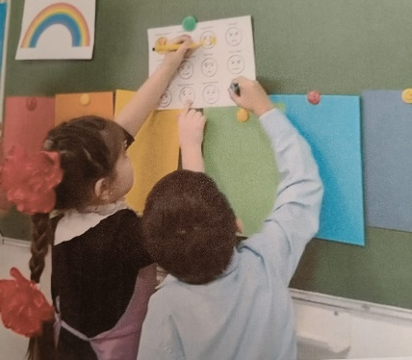
Составление литературного словаря эмоций, чувств и состояний создаётся на основе прочитанного произведения и помогает детям лучше понимать содержание текста, осознавать переживания персонажей, развивать читательскую активность.
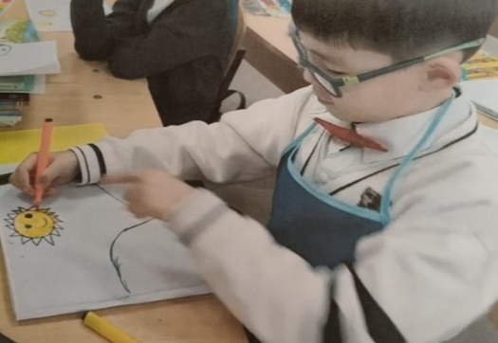
Иллюстрирование с последующим обсуждением - творческое задание, при котором учащиеся изображают события, героев или настроение произведения с помощью рисунка, схемы, коллажа или других визуальных средств. Главная цель иллюстрирования — помочь ребёнку глубже понять текст, пережить его эмоционально и выразить своё отношение к прочитанному.
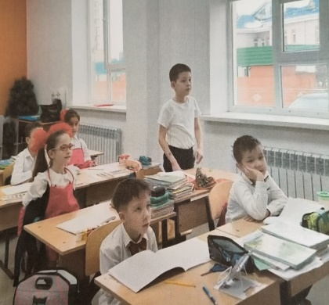
Творческий пересказ - вид работы с текстом, при котором учащиеся передают содержание произведения не дословно, а с элементами собственного понимания, интерпретации и воображения. В отличие от обычного пересказа, творческий пересказ предполагает изменение формы изложения, добавление деталей, передачу текста от другого лица, продолжение или изменение событий.
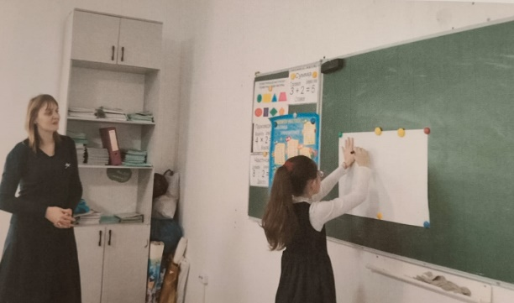
Рефлексия (какие эмоции вызвало произведение) - осознанный анализ собственного опыта, мыслей, эмоций и действий. Рефлексия позволяет учащимся осмысливать прочитанное произведение и выражать личные ощущения и мнение.
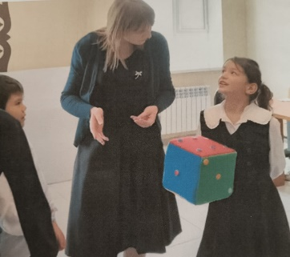
Составление вопросов, композиций по прочитанному произведению помогают учащимся глубже понимать художественный текст, развивают их творческие способности и формируют устойчивый интерес к книге и чтению.
Применение нейросетей - использование современных инструментов искусственного интеллекта для создания, анализа и визуализации литературного материала. Цель применения нейросетей на уроках литературного чтения – стимулировать творческое мышление, расширять читательский опыт и углублять интерес к литературе через интерактивные формы работы с текстом.

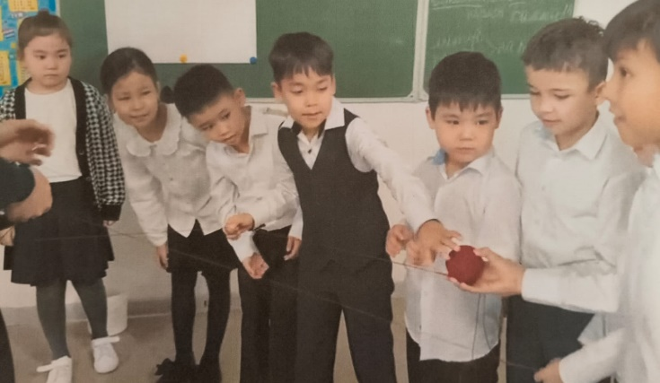
Создание ситуации успеха (тренинг) - на уроках литературного чтения создание ситуации успеха помогает формировать положительное отношение к книге и чтению, развивать уверенность в своих читательских способностях, стимулировать познавательную активность учащихся и поддерживать эмоциональный интерес к произведению.
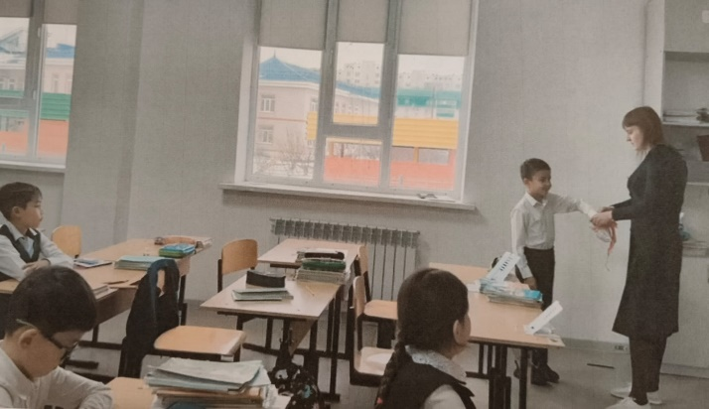
Викторины по прочитанному тексту являются эффективным творческим заданием на уроках литературного чтения. Викторина проводится после чтения произведения и направлена на проверку понимания текста, развитие интереса к книге и активизацию мыслительной деятельности учащихся.
Таким образом, пробуждение интереса к чтению у учащихся современной начальной школы является одной из важнейших задач образовательного процесса. Формирование устойчивой читательской мотивации возможно только при учёте психологических особенностей младшего школьного возраста: эмоциональной восприимчивости, потребности в игровой деятельности, стремления к познанию и общению.
Заключение. Подводя итог проделанной работы, было проанализировано понятие «интерес» в психолого-педагогической литературе, выявлены возрастные особенности младших школьников, влияющие на формирование читательской мотивации и определены основные факторы развития интереса к чтению. Интерес к чтению формируется наиболее эффективно при создании благоприятной образовательной среды, использовании разнообразных форм работы с текстом, а также при активном взаимодействии учителя, ученика и семьи. В ходе практической деятельности были выделены наиболее эффективные виды заданий по формированию читательского интереса в современной начальной школе.
Также в работе по формированию устойчивого читательского интереса не последнюю роль играют психологические механизмы развития интереса к чтению: эмоциональная отзывчивость, сопереживание героям, творческая работа с текстом. Поддержка индивидуальных интересов ребёнка и создание ситуации успеха в процессе чтения способствуют формированию положительного отношения к книге и развитию читательской самостоятельности. Формирование устойчивой потребности в чтении у учащихся начальной школы становится важной основой дальнейшего интеллектуального и духовного развития ребёнка как личности.
Таким образом, цель, поставленная в начале статьи, достигнута. Психологические основы пробуждения интереса к чтению очень важны и помогают детям лучше усвоить материал и полюбить чтение. Дальнейшие исследования в этой области должны носить комплексный характер и быть направлены на интеграцию психологических, педагогических и технологических подходов к формированию устойчивого интереса к чтению у младших школьников, а также развитие сотрудничества школы и семьи.
Список использованных источников:
- Большая Советская Энциклопедия, том 10. – Издательство «Советская энциклопедия», Москва, 1972 г.
- Л. И. Божович Личность и её формирование в детском возрасте. — Издательство «Просвещение», Москва, 2008 г.
- Л.А. Венгер, В.С. Мухина Психология. – Издательство «Просвещение», Москва, 1988 г.
- Л. С. Выготский Психология развития человека. — Издательство «Смысл», Москва, 2005 г.
- Грейс Крайг, Дон Бокум Психология развития. – Издательский дом «Питер», СПб, 2006 г.
- А. Н. Леонтьев Деятельность. Сознание. Личность. — Издательство «Смысл», Москва, 2004 г.
- О.Г. Свердлова Диалоги о воспитании. Книга для родителей. – Издательство «Педагогика», Москва, 1985 г.
- Л.Д. Столяренко Психология. – Издательство «Лидер», СПб, 2007 г.
- Б.Д. Эльконин Психология развития. – Издательский центр «Академия», Москва, 2007 г.
- Энциклопедический словарь юного литературоведа. – Издательство «Педагогика», Москва, 1988 г.

